ACO Fettabscheider Lipator-S-RA
ACO Haustechnik

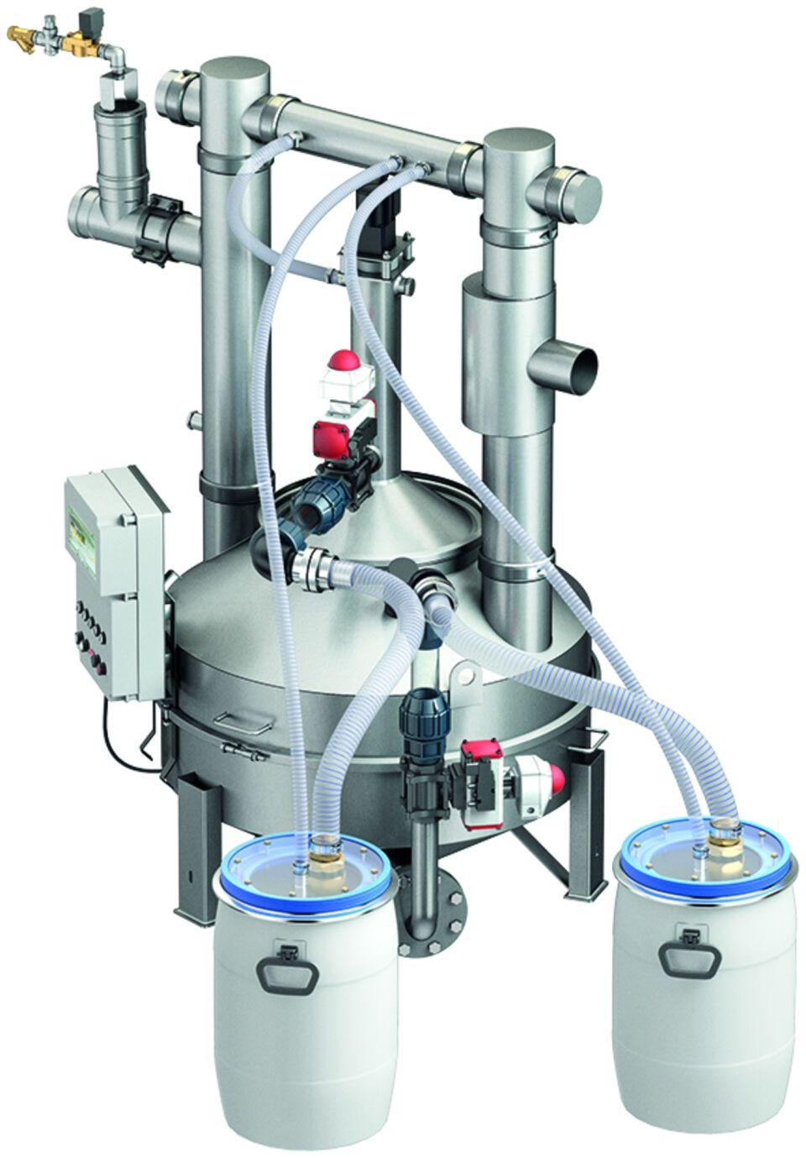Eigenschaften
Einbauort
Freiaufstellung
Nenngröße
NS 10, NS 2, NS 20, NS 25, NS 4
Werkstoff
Edelstahl
Höhe (mm)
1.700,00 - 2.420,00
Länge (mm)
1.170,00 - 1.950,00
Norm
DIN 4040, DIN EN 1825
Durchmesser (mm)
450,00 - 880,00
Gesamtinhalt (m³)
0,22 - 2,26
Gewicht (kg)
220,00 - 430,00
Gewicht gefüllt (kg)
440, 760, 1770, 2450, 2690

